|  |  |  |  |  |  |
| --- | --- | --- | --- | --- | --- |
| **x Nombre de la práctica** | **VPN Gratis en aws** | | | **No.** | **8** |
| **Asignatura:** | **Administración de Redes** | **Carrera:** | **INGENIERÍA EN SISTEMAS COMPUTACIONALES** | **Duración de la práctica (Hrs)** | **2 horas** |

**GRUPO: 3601**

**Jocelin Reyes Rodriguez**

**Encuadre con CACEI**

|  |  |  |  |  |
| --- | --- | --- | --- | --- |
| **No. atributo** | **Atributos de egreso del PE que impactan en la asignatura** | **Criterio de desempeño** | **Indicadores|** | |
| **A2** | El estudiante diseñará esquemas de trabajo y procesos, usando metodologías congruentes en la resolución de problemas de ingeniería en sistemas computacionales | **CD1. IDENTIFICA METODOLOGÍAS Y PROCESOS EMPLEADOS EN LA RESOLUCIÓN DE PROBLEMAS** | **I1** | **IDENTIFICACION Y RECONOCIMIENTO DE DISTINTAS METODOLOGIAS PARA LA RESOLUCION DE PROBLEMAS** |
| **I2** | **MANEJO DE PROCESOS ESPECIFICOS EN LA SOLUCION DE PROBLEMAS Y/O DETECCION DE NECESIDADES** |
|  |  |
| **CD2 DISEÑA SOLUCIONES A PROBLEMAS, EMPLEANDO METODOLOGÍAS APROPIADAS AL AREA** | **I1** | **USO DE METODOLOGIAS PARA EL MODELADO DE LA SOLUCION DE SISTEMAS Y APLICACIONES** |
| **A7** | **El estudiante desarrolla proyectos y trabajos en equipo basándose en metodologías preestablecidas para lograr mayor calidad y eficiencia.** | **CD2.** **ASUME SU RESPONSABILIDAD EN EL DESARROLLO DE TRABAJOS Y/O PROYECTOS EN EQUIPO Y EN LA ENTREGA DE RESULTADOS** | **I1** | **PARTICIPACIÓN ACTIVA EN EL DESARROLLO DE TRABAJOS Y PROYECTOS EN EQUIPO** |
| **I2** | **DIRIGIR Y ORGANIZAR TRABAJO EN EQUIPO** |
| **I3** | **PRESENTACION Y/O EXPOSICION DE TRABAJOS Y PROYECTOS EN EQUIPO** |
|  |  |  |

1. **Creamos una instancia de ubuntu server:**

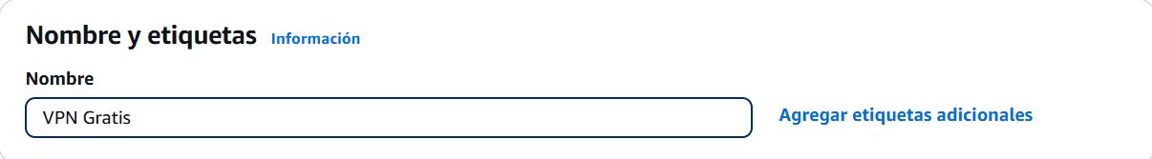

1. **Seleccionamos el S.O a usar:**

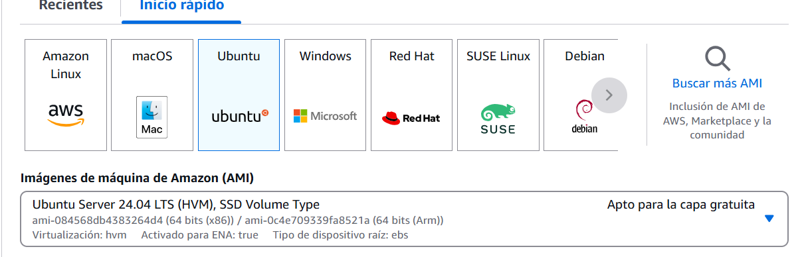

1. **Buscamos OPENVPN**



1. **Seleccionamos cual vamos a utilizar**

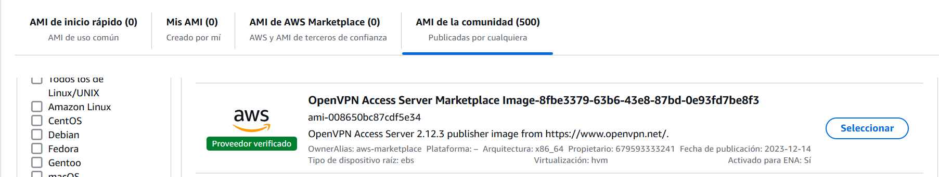

1. **Guardamos los cambios**

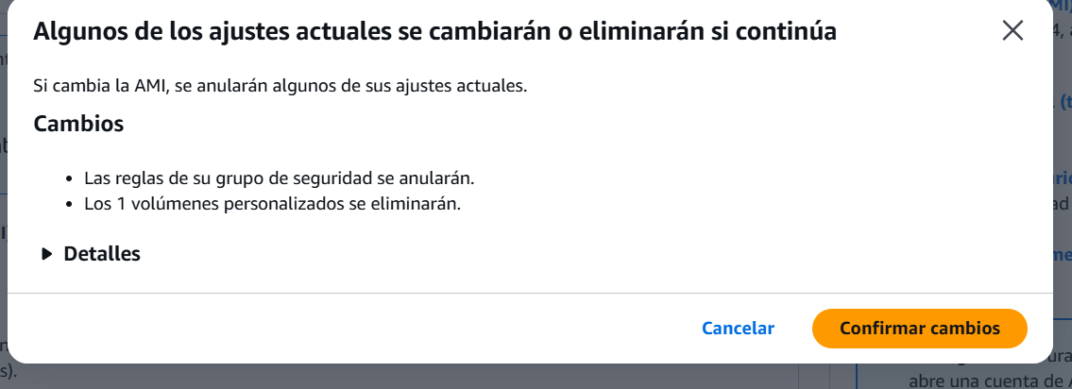

1. **Seleccionamos el tipo t2.micro**

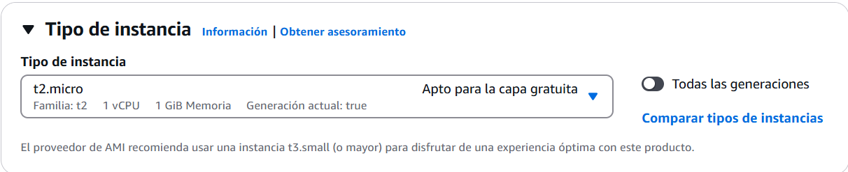

1. **Creamos el par de claves**

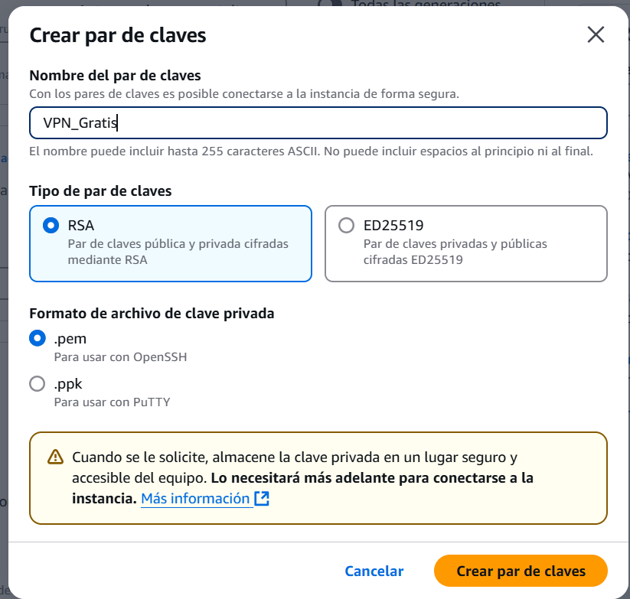

1. **Lanzamos la instancia**

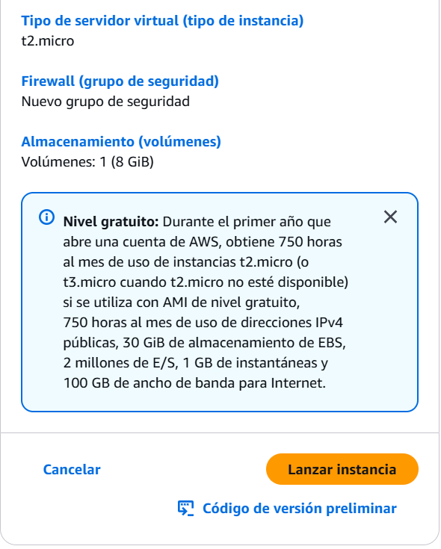

1. **Seleccionamos la instancia**



1. **Conectamos la instancia**

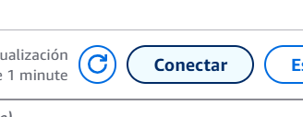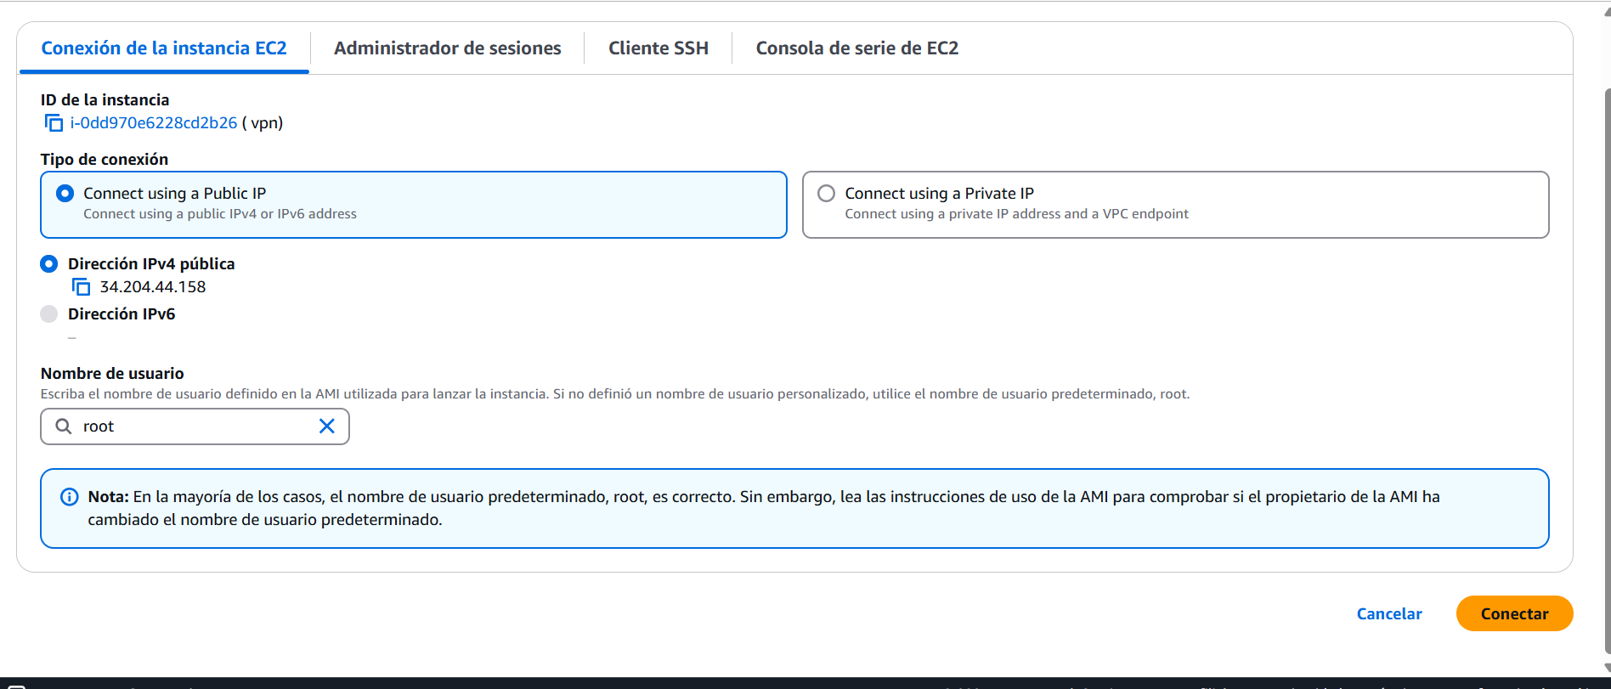

1. **Aceptamos el contrato que nos menciona**

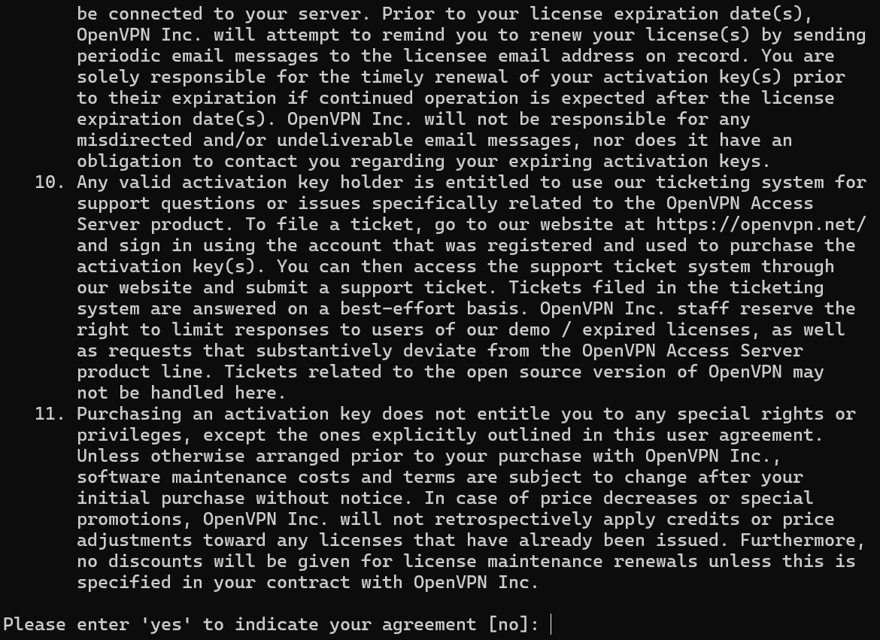

1. **Aceptamos el puerto 943**

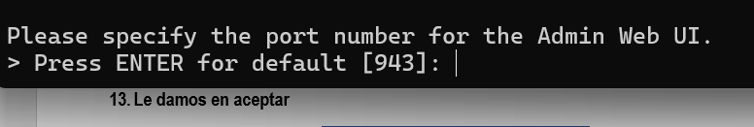

1. **Le decimos que si al enrutador de trafico**



1. **Aceptamos iniciar sesion como administrador**

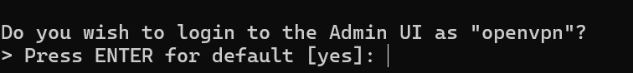

1. **Creamos una contraseña**



**121121Yoshii&**

1. **Iniciamos**

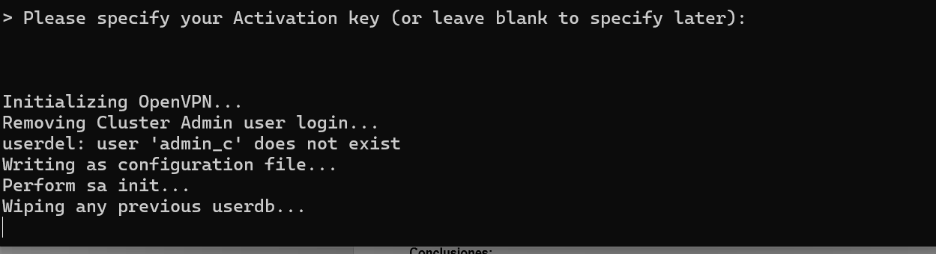

1. **Guardamos estos datos**

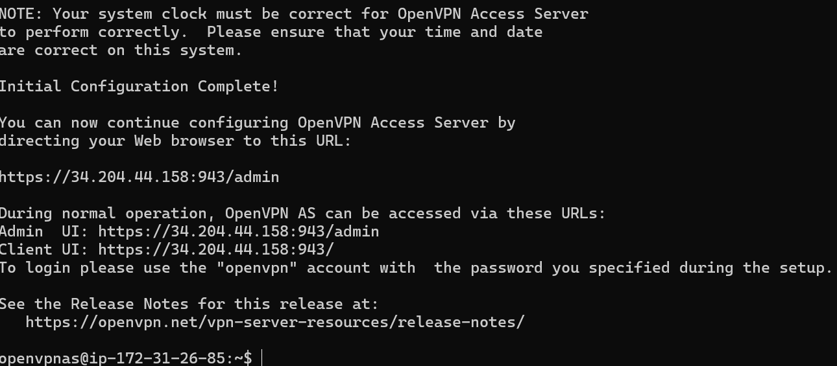

1. **Descargamos la siguiente aplicación**

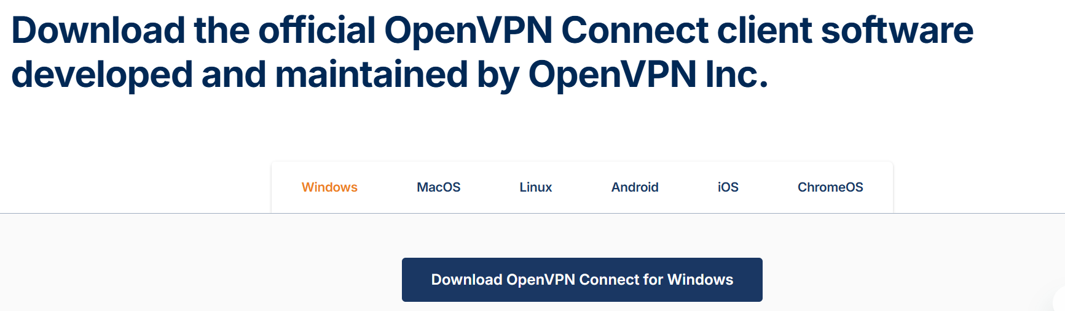

1. **Ya que lo instalamos, lo abrimos e ingresamos el link del admin que nos muestra cuando iniciamos sesion: https://34.204.44.158:943/admin**

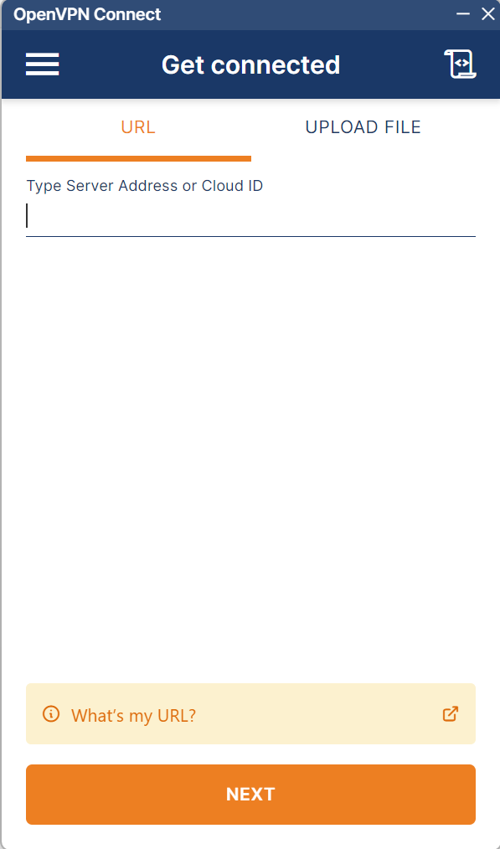 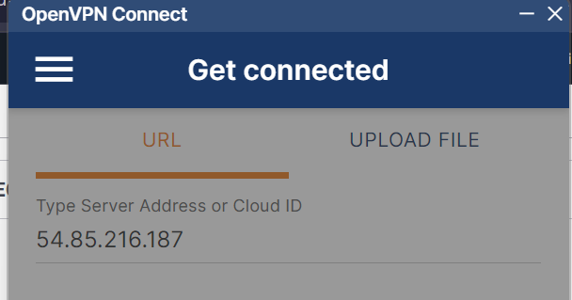

1. **Le damos next y nos aparece la siguiente ventana:**

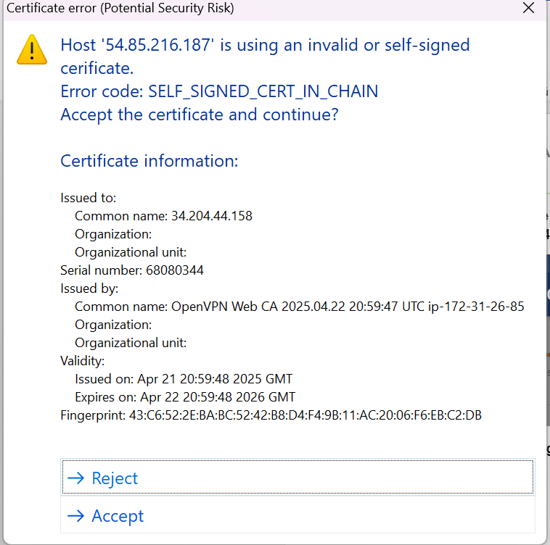

1. **Le damos aceptar y nos va a pedir la contrase;a y el usuario**

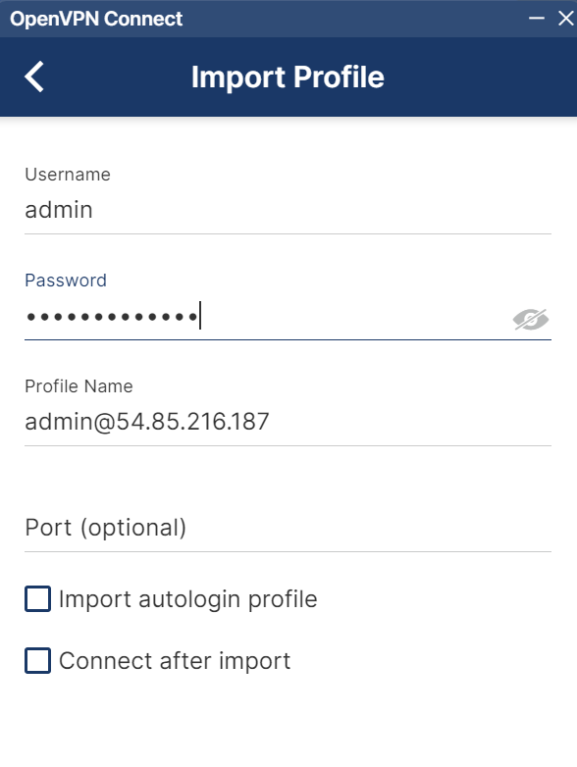**el usuario en openvpn**

1. **Al momento de conectarnos correctamente nos dara la opcion de prender el OpenVPN**

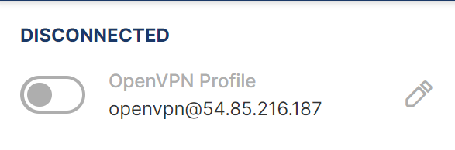

1. **Para entrar necesitamos colocar la contrase;a:**

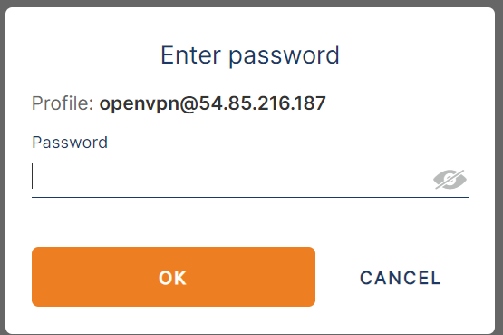

**Y este sera nuestro resultado**

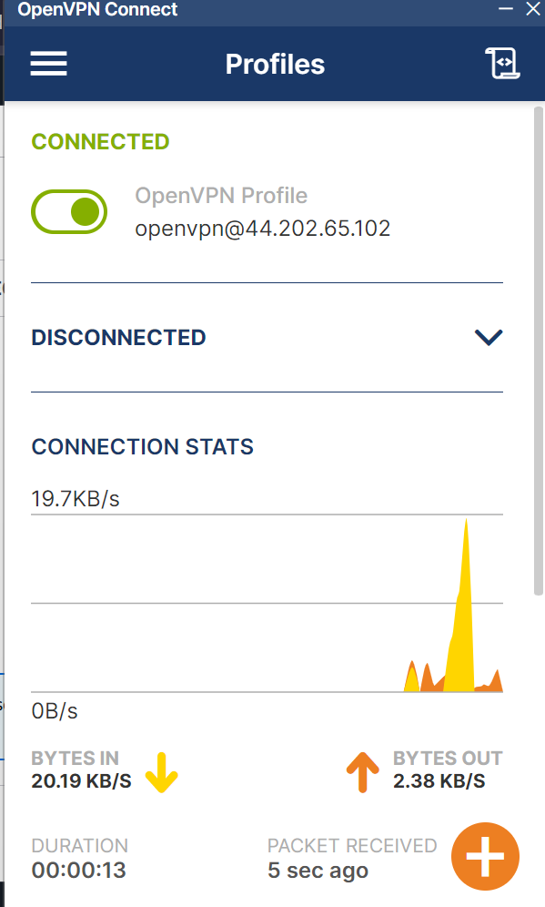

**Conclusiones:**

**El uso de OpenVPN en una instancia de AWS permite establecer conexiones seguras y controladas para acceder a recursos en la nube de forma remota. Ofrece flexibilidad y personalización, con la posibilidad de escalar según las necesidades del usuario o la organización. Sin embargo, implica costos por el uso de recursos en AWS y requiere mantenimiento técnico para garantizar su funcionamiento seguro y eficiente.**